Calcul littéral

- Distributivité et identités remarquables

Propriété - Distributivité
- Pour tous nombres réels $a, b$ et $k$ on a : $k\left(a + b\right)= ……………………….$
- Pour tous nombres réels $a, b, c$ et $d$ on a : $\left(a +b\right)\left(c + d\right)= …………………………$

Remarques
Cette dernière la règle s’appelle ………………………………………….

Exemples
$$3×\left(3x+5\right)=$$
$$2x\left(x-4\right)=$$
$$(3x-4)(5x-1)=$$
$$2x+14=$$
$$x^{3}+x^{2}=$$
$$4x^{2}-6xy=$$

Propriété - Identités remarquables
Pour tous nombres réels $a$ et $b$, on a :
$${\left(a+b\right)}^{2}= ………………….$$
$${\left(a-b\right)}^{2}= …………………$$
$$\left(a+b\right)\left(a-b\right)= …………$$

Remarques
- Dans le sens $→$, les identités remarquables permettent de …………………………………….
- Dans le sens $←$, les identités remarquables permettent de …………………………………….

Démonstration
……..

Exemples
① Pour développer : ${\left(x-3\right)}^{2}= ………………………………………….$ d'après la 2ème identité remarquable.
② Pour factoriser : $x^{2}+2x+1=………………………………………$ en remplaçant $a$ par $…..$et $b$ par ….
dans l'égalité $………………………………………$.

- Exercices résolus 1 et 2 page 101
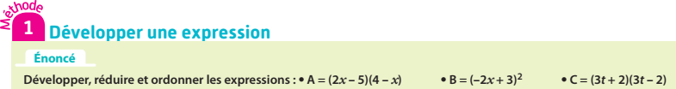
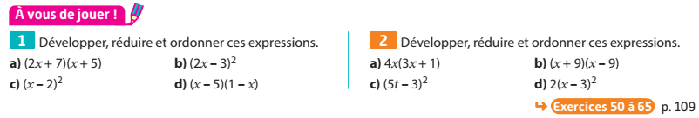
- Résolution d’équation produit nul

Propriété - Règle du produit nul
Un produit de facteurs est nul si et seulement si ………………………………………………...

Exemple
On souhaite résoudre dans $R$ l'équation $(2x+ 1)(x- 7) =0$.
$(2x+ 1)(x- 7) =0$ si et seulement si ……………………………………………...
C'est-à-dire : $……………..$ ou $………………. ⇔$ $……………$ ou $…………….. ⇔ …………$ ou $……….$.
Donc $S= ……….$
- Exercice résolu 3 page 103
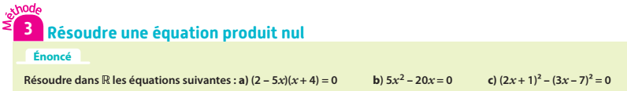
Propriété - Résolution de l'équation $x^{2}=k$
On considère l'équation $x^{2}=k$ avec$k$ appartenant à $R$.
- Si $k < 0$, l'équation $x^{2}=k$ ……………………………………..
- Si $k = 0$, l'équation $x^{2}=k$ ……………………………………..
- Si $k > 0$, l'équation $x^{2}=k$ ……………………………………..

Démonstration
……………………………………..

Exemples
① $x^{2}=64 ⇔ …………………………………….. ……………………………………..$
② Pour résoudre dans $R$ l'équation ${\left(2x+ 4\right)}^{2} = 9$, on utilise ……………………………………..……………………………………..……………………………………..……………………………………..……………………………………..……………………………………..……………………………………..……………………………………..……………………………………..

Remarque
On peut aussi utiliser une factorisation pour résoudre ce type d'équations.

- Calcul littéral en écriture fractionnaire

Remarque
La division par 0 n’existant pas, une expression littérale fractionnaire ne peut pas être calculée en prenant pour x une valeur qui annulerait le dénominateur.

Définition - Valeurs interdites
Les valeurs …………………………………….. d’une écriture fractionnaire sont appelées ……………….

Règle - Écriture fractionnaire
Les règles de calcul habituelles des quotients comme la mise au même dénominateur peuvent être utilisées pour transformer des expressions fractionnaires si le(s) dénominateur(s) présent(s) dans l'expression est (sont) non nul(s).

Exemple
On donne $A=2+\frac{x+3}{x-2}$
- $x-2=0 ⇔ x=2$
2 est une valeur interdite pour $A$
- On peut maintenant simplifier l’écriture de $A$

- Exercice résolu 4 page 103
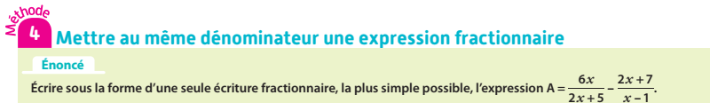
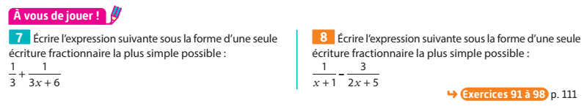

- Résolution d’équation quotient

Propriété - Quotient nul
Un quotient est nul si et seulement si ………………………………………………………………………….

Exemple
On cherche à résoudre l’équation $\frac{2x+8}{x-2}=0$.
Déterminons tout d'abord …………………………………………………………………………
Pour cela, on résout ………………………………………………………………………….
La valeur interdite est 2…..: le dénominateur ne s'annule pas si $………$
………………………………………………………………………………………………………………
Comme $-4$ n'est pas ……………………………………, c'est la solution de l'équation $S= ………………$

Remarques
- Dans le cas d'une équation mettant en jeu plusieurs fractions, une mise au même dénominateur peut être utilisée pour obtenir une équation quotient-nul équivalente.
- Une équation du type $\frac{A}{B}=\frac{C}{D}$ où $A, B, C$, et $D$ sont des nombres ou expressions avec $x$ est équivalente à $A×D=B×C$ avec $B$ et $D$ différents de $0$.
Cela permet parfois de réécrire l'équation sous condition de valeurs interdites.

Exemple
On cherche à résoudre : $\frac{2x-7}{4x+5}=\frac{3x+5}{6x-2}$
- Exercice résolu 5 page 105
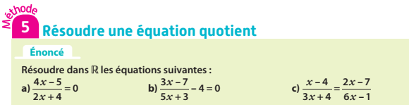
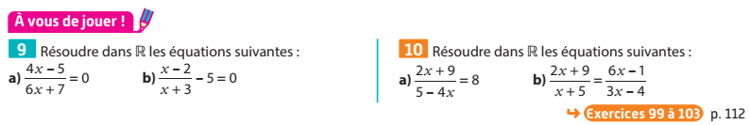
Exercices

